**HỌC VIỆN CÔNG NGHỆ BƯU CHÍNH VIỄN THÔNG**

KHOA CÔNG NGHỆ THÔNG TIN 1



**BÁO CÁO BÀI TẬP LỚN AI**

**Game Tetris tự chơi sử dụng genetic algorithm**

|  |  |  |
| --- | --- | --- |
| ***Nhóm học phần:*** | ***Nhóm 11*** | |
| ***Nhóm bài tập lớn:*** | ***Nhóm 16*** | |
| ***Sinh viên thực hiện:*** |  |  |
|  | ***Trần Quang Huy:***  ***(Trưởng nhóm)*** | ***B20DCCN327*** |
|  | ***Nguyễn Cảnh Hưng:*** | ***B20DCCN339*** |
|  | ***Nguyễn Trọng Hướng:*** | ***B20DCCN005*** |
| ***Giảng viên giảng dạy:*** | ***Cô … Quỳnh*** | |

**Hà Nội 2023**

Lời mở đầu

Mục lục

**I.** **Giới thiệu game Tetris** 5

**1.** **Game Tetris là gì?** 5

**2.** **Các thành phần và cách chơi của game Tetris** 5

**II.** **Giới thiệu về giải thuật di truyền – genetic algorithm** 7

**1.** **Khái niệm** 7

**2.** **Nguyên lý chung** 7

**3.** **Biểu diễn lời giải và không gian tìm kiếm** 8

**4.** **Giải thuật** 8

**III.** **Áp dụng giải thuật di truyền vào trò chơi Tetris** 10

**1.** **Ý tưởng** 10

**a)** **Aggregate Height (Tổng chiều cao)** 10

**b)** **Complete lines (Số hàng đã hoàn thành)** 11

**c)** **Holes (Số ô trống)** 12

**d)** **Bumpiness (Độ chênh lệch chiều cao)** 13

**2.** **Xây dựng hàm Heuristics** 15

**3.** **Các thao tác** 16

**a)** **Khởi tạo quần thể** 16

**b)** **Chọn lọc (Tournament selection)** 17

**c)** **Lai tạo (Cross-over)** 18

**d)** **Đột biến (Mutation)** 19

**4.** **Đánh giá độ thích nghi (fitness)** 20

**5.** **Xây dựng AI** 21

**a)** **Đánh giá dựa vào giá trị Heristics (H)** 21

**b)** **Thực hiện hành động** 23

**6.** **Training** 23

**a)** **Cách training** 23

**b)** **Kết quả thực tế** 25

**7.** **Chương trình** 25

**a)** **Tổ chức thư mục** 25

**b)** **Trải nghiệm trò chơi** 26

Mục lục hình ảnh

Hình 1: Tetris and author 5

Hình 2: Tetrominoes 6

Hình 3: Aggregate heights 10

Hình 4: Complete lines 11

Hình 5: Holes 12

Hình 6: Well 13

Hình 7: Bumpiness 13

Hình 8: Individual 16

Hình 9: Selection 16

Hình 10: Cross-over 17

Hình 11: Create new individuals 17

Hình 12: Mutation 18

Hình 13: New generation 19

Hình 14: AI decide where to place tetromino 20

Hình 15: Tetrominoes rotation 21

Hình 16: GUI 25

1. **Giới thiệu game Tetris**
   1. **Game Tetris là gì?**

Tetris là một trò chơi điện tử đơn giản nhưng rất phổ biến, được phát triển bởi lập trình viên Nga Alexey Pajitnov vào những năm 1980. Trong trò chơi, người chơi phải sắp xếp các khối hình gạch, được gọi là Tetromino, rơi xuống một màn hình và xoay chúng để tạo thành các hàng ngang đầy đủ. Khi một hàng được tạo thành, nó sẽ biến mất và người chơi sẽ được tính điểm. Nếu các khối hình gạch đầy màn hình, người chơi sẽ thua.

Trò chơi Tetris được rất nhiều người yêu thích vì tính đơn giản, dễ chơi và đòi hỏi sự tập trung, nhanh nhẹn. Nó đã trở thành một biểu tượng của văn hóa đồ họa máy tính và đã được phát triển trên nhiều nền tảng khác nhau, từ điện thoại di động cho đến các hệ máy chơi game console và máy tính. Tetris cũng đã trở thành một môn thể thao điện tử được tổ chức các giải đấu và thu hút sự quan tâm của đông đảo người chơi trên toàn thế giới.

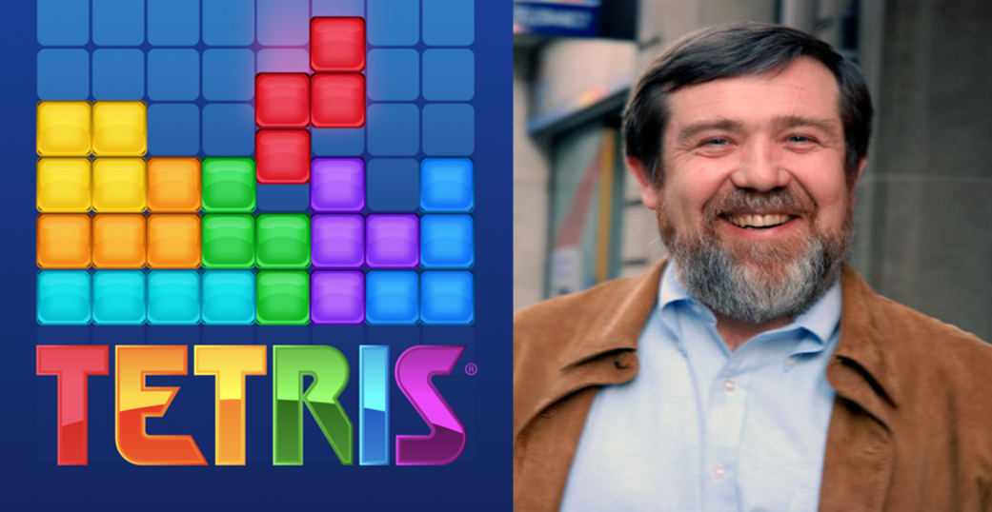

Hình 1: Tetris and author

* 1. **Các thànsh phần và cách chơi của game Tetris**

Trong trò chơi, người chơi phải sắp xếp các khối hình gạch, được gọi là Tetromino, rơi xuống một màn hình và xoay chúng để tạo thành các hàng ngang đầy đủ.

Trò chơi có 7 loại khối hình (Tetromino): I (thẳng đứng), J, L, O (vuông), S, T, Z. Ta thấy mỗi khối gạch được cấu tạo từ 4 hình vuông nhỏ xếp lại với nhau. Các hình khác được tạo ra khi xoay các khối cơ bản này các góc tương ứng 90 độ, 180 độ, 270 độ.

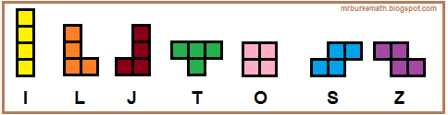

Hình 2: Tetrominoes

Mục tiêu của trò chơi là di chuyển các khối gạch đang rơi từ từ xuống trong kích thước hình chữ nhật 22 hàng x 10 cột (trên màn hình). Chỗ nào có gạch rồi thì không di chuyển được tới vị trí đó. Người chơi xếp những khối hình sao cho khối hình lấp đầy 1 hàng ngang để ghi điểm và hàng ngang ấy sẽ biến mất.

Ta có 2 bảng

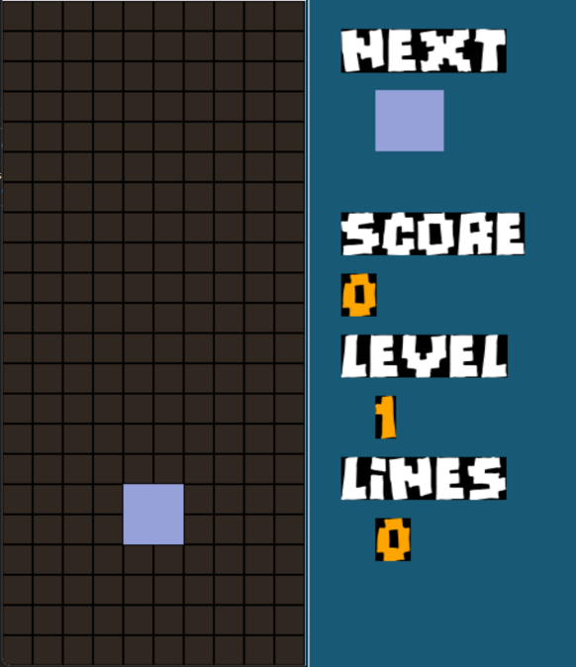

Hình 3: Field and info

Bảng chính : gồm 24 dòng và 10 cột. Ta sẽ chỉ thể hiện ra màn hình 20 dòng còn 4 dòng kia thì không. 4 dòng trên cùng chứa khối gạch mới được tạo ra và khối gạch mới đó sẽ dần dần được hiện ra

Bảng Next : thể hiện những khối gạch tiếp theo sẽ được cho vào màn chơi khi khối gạch hiện tại đã đặt xong.Bên cạnh đó là số điểm dành được (score), số dòng đã phá (lines), cấp độ ( level )

Một Tetromino sẽ rơi từ phía trên cùng của màn hình, di chuyển và xoay nó cho đến khi nó rơi xuống phía dưới cùng của màn hình, sau đó Tetromino tiếp theo sẽ rơi xuống.

Nếu để cho những khối hình cao quá màn hình, trò chơi sẽ kết thúc.

Trò chơi kết thúc khi khối gạch không rơi xuống được nữa.

Phím tắt:

Phím mũi tên lên: xoay khối.

Phím mũi tên trái: di chuyển sang trái.

Phím mũi tên phải: di chuyển sang phải.

Phím mũi tên xuống: thả lập tức khối xuống vị trí cuối cùng

1. **Giới thiệu về giải thuật di truyền – genetic algorithm**
   1. **Khái niệm**

Giải thuật di truyền (genetic algorithm) hay thuật toán di truyền là thuật toán tìm kiếm được thiết kế dựa trên sự tương tự với quá trình chọn lọc tự nhiên và thuyết tiến hoá của Charles Darwin. Giải thuật di truyền là trường hợp riêng của một lớp giải thuật được gọi là giải thuật tiến hoá (evolutionary algorithms).

Về mặt ý tưởng, giải thuật di truyền học tập từ quá trình sinh tồn và chọn lọc tự nhiên của sinh vật trong tự nhiên, trong đó cá thể với khả năng thích nghi cao hơn sẽ chiếm ưu thế và tồn tại. Nếu ta coi đây là bài toán tối ưu thì quá trình tiến hoá sẽ sinh ra cá thể tối ưu, tức là cá thể thích nghi cao.

* 1. **Nguyên lý chung**

Mỗi thế hệ gồm một số nhất định lời giải, còn gọi là ***cá thể***. Mỗi lời giải hay cá thể được biểu diễn bằng một ***nhiễm sắc thể***, chứa các ***gen***.

Độ tốt của lời giải được đánh giá bằng ***hàm thích nghi (fitness)*.**

Thông thường, hàm thích nghi chính là hàm mục tiêu của bài toán tối ưu. Các lời giải trong mỗi thế hệ được biến đổi trong quá trình thích nghi để tạo ra thế hệ tiếp theo.

Giải thuật di truyền sử dụng các quy tắc sau để tạo ra thế hệ lời giải tiếp theo:

* Các cá thể cạnh tranh với nhau. Cá thể với độ thích nghi cao hơn sẽ tạo ra nhiều hậu duệ hơn cá thể kém thích nghi *(Chọn lọc).*
* Gen từ các cá thể thích nghi tốt được kết hợp với nhau, nhờ đó có thể tạo ra hậu duệ tốt hơn tổ tiên *(Lai ghép).*
* Từng cá thể cũng có thể thay đổi gen của mình *(Đột biến).*
  1. **Biểu diễn lời giải và không gian tìm kiếm**

Để sử dụng giải thuật di truyền, trước hết mỗi lời giải phải được biểu diễn bằng một ***nhiễm sắc thể***, chứa các ***gen***. Ở đây, nhiễm sắc thể là một vector có độ dài xác định, ***mỗi phần tử của vetor là một gen***. Thông thường, lời giải được biểu diễn nhiều cách khác nhau: vector nhị phân, vector số, vector chữ, …

Mỗi lời giải được gán một ***độ thích nghi*** thể hiện khả năng cạnh tranh của lời giải. Thông thường, độ thích nghi được tính từ hàm mục tiêu của bài toán, hàm mục tiêu tốt tương đương với độ thích nghi cao.

Giải thuật thực hiện qua nhiều bước lặp, mỗi bước lặp tương ứng với một thế hệ. Tại mỗi thế hệ, giải thuật duy trì một quần thể. Quần thể trong thế hệ đầu tiên được khởi tạo ngẫu nhiên bằng cách sinh ngẫu nhiên các lời giải. Từ quần thể hiện tại, từng cặp cá thể được lựa chọn dựa trên độ thích nghi và được lai ghép với nhau để tạo ra cá thể con. Cá thể với độ thích nghi cao được lựa chọn với xác suất cao hơn. Cá thể con được tạo ra như vậy sẽ thay thế cá thể bố mẹ để tạo ra quần thể mới trong thế hệ tiếp theo.

* 1. **Giải thuật**

Quần thể đầu tiên được khởi tạo ngẫu nhiên. Sau đó thuật toán được thực hiện qua nhiều bước lặp, tại mỗi bước lặp thuật toán sinh ra một quần thể mới. Các quần thể tiếp theo được tạo ra từ quần thể trước đó bằng cách áp dụng ba thao tác: *chọn lọc, lai ghép* và *đột biến.*

**Chọn lọc** (selection), Chọn lọc cá thể để tham gia việc tạo ra thế hệ tiếp theo. Cá thể có độ thích nghi càng cao càng có nhiều khả năng được chọn.

**Lai ghép** (crossover), còn gọi là trao đổi chéo, hay tái tổ hợp. Lai ghép là thao tác kết hợp các phần từ nhiễm sắc thể của bố và mẹ để tạo ra hai cá thể con với một xác suất nhất định. Cá thể bố và mẹ được lựa chọn bằng cách sử dụng thao tác chọn lọc ở trên.

**Đột biến** (mutation). Thay đổi giá trị các gen của cá thể con vừa tạo ra với một xác suất nhất định. Cụ thể, với mỗi cá thể con, duyệt các gen và với một xác suất rất nhỏ thay đổi giá trị của gen đó. Mục đích của thao tác đột biến là để tạo ra những đoạn gen hoàn toàn mới, chưa có trong quần thể cha mẹ. Đột biến cũng cho phép hạn chế việc hội tụ quá sớm của thuật toán (vượt qua cực trị địa phương)

Tại mỗi bước lặp, thuật toán thực hiện ba thao trên này để sinh ra quần thể mới. Quá trình lặp được thực hiện cho tới khi thuật toán hội tụ, tức là cá thể con không khác nhiều cá thể bố mẹ, hoặc khi thực hiện đủ một số lượng vòng lặp do người dùng quy định.

Pseudo code

GA(X, f, N, c, m)

Đầu vào: bài toán tối ưu với không gian trạng thái X

hàm thích nghi f

kích thước quần thể N

xác suất lai ghép c

xác suất đột biến m

Đầu ra: lời giải (cá thể) với độ thích nghi cao

Khởi tạo: Khởi tạo ngẫu nhiên quần thể G gồm N lời giải

------------------------------------------------

While (chưa thoả mãn điều kiện dừng) do

1. For i = 1 to N do

Tính giá trị hàm thích nghi f(i) cho cá thể thứ i

2. For i = 1 to ⎣N/2⎦ do

i. Chọn lọc: chọn 2 cá thể bố mẹ x và y từ G tuỳ theo giá trị thích nghi

ii. Lai ghép: với xác suất c, đổi chỗ đoạn gen trên x và y

iii. Đột biến: với xác suất m, thay đổi giá trị các gen trên cá thể mới tạo ra

iv. Thêm cá thể mới vào quần thể mới G’

3. Gán G ← G’

Return: Lời giải thuộc G với giá trị thích nghi tốt nhất

1. **Áp dụng giải thuật di truyền vào trò chơi Tetris**
   1. **Ý tưởng**

Mục tiêu của chúng ta là đạt càng nhiều điểm càng tốt, điều này cũng có nghĩa là xóa càng nhiều dòng càng tốt, và do đó, thực hiện càng nhiều nước đi càng tốt.

Để đạt được mục tiêu này, model của chúng ta sẽ quyết định nước đi tốt nhất cho một Tetromino hiện tại bằng cách thử tất cả các nước đi có thể (xoay và di chuyển nó trên khu vực chơi). Nó tính điểm cho mỗi nước đi có thể (cùng với hành động đi trước) và chọn vị trí có điểm tốt nhất làm nước đi tiếp theo.

Để xác định sự tốt xấu khi đặt các Tetromino vào khu vực chơi, chúng ta sẽ cố gắng xây dựng hàm heuristics giúp đánh giá các nước đi. Bằng những suy nghĩ đơn giản khi chúng ta chơi Tetris, nhóm đưa ra 4 tham số chính của hàm heuristics:

1. **Aggregate Height (Tổng chiều cao)**

`Tham số này đại diện cho chiều cao của lưới trong khu vực chơi. Được tính bằng tổng chiều cao của các cột trong lưới. Tức là vị trí của block cao nhất trong cột đó

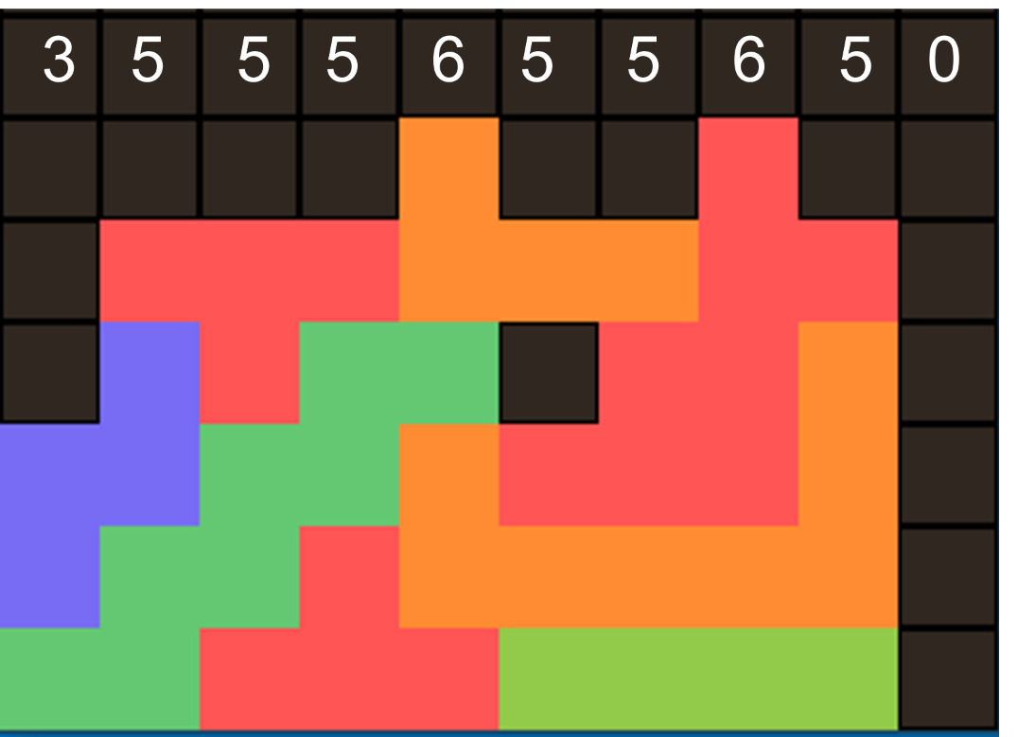

Hình 4: Aggregate heights

Chúng ta muốn khi chơi chiều cao của các cột phải nhỏ nhất có thể, dĩ nhiên các cột càng thấp thì chúng ta có thể thả càng nhiều các Tetromino lên khu vực chơi. Do đó, trọng số của tham số này chúng ta mong muốn là **1 số không dương.**

**Implement code:**

    def height_of_column(self, column):

        _, height = self.size()

        for i in range(0, height):

            if self.field[i][column] != 0:

                return height-i

        return 0

    def heights(self):

        result = []

        width, _ = self.size()

        for i in range(0, width):

            result.append(self.height_of_column(i))

        return result

    def aggregate_height(self, heights):

        result = sum(heights)

        return result

1. **Complete lines (Số hàng đã hoàn thành)**

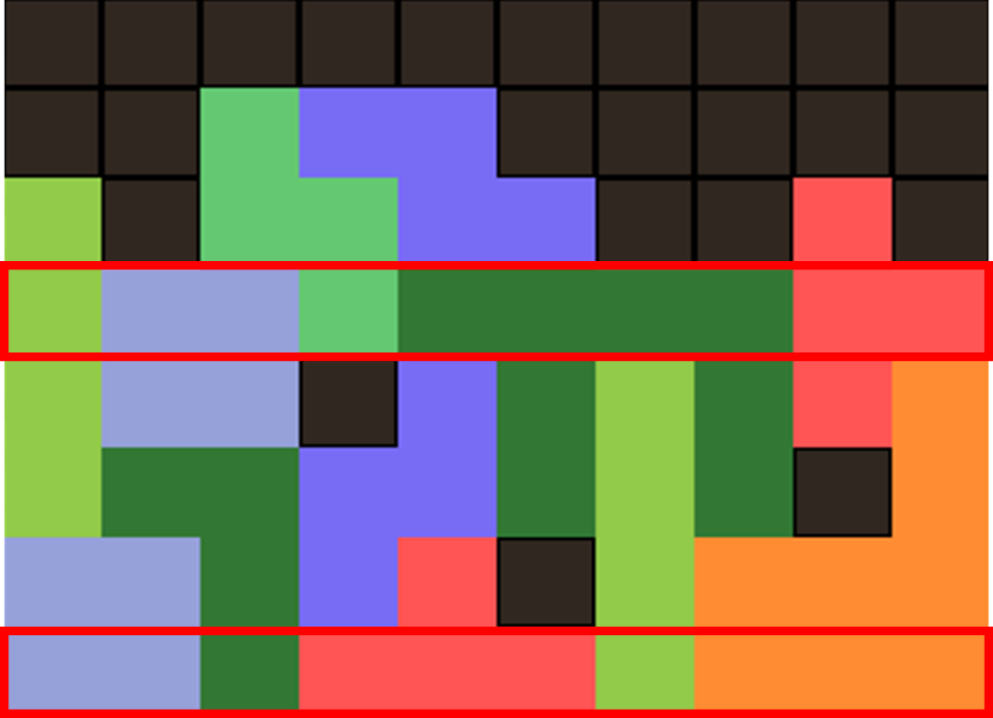

Hình 5: Complete lines

Số điểm trong trò chơi của chúng ta được tính thông qua số hàng mà chúng ta phá được khi xếp các Tetromino vào vừa đủ 1 hàng mà không khoảng trống. Đây là cách trực quan nhất, tham số đơn giản nhất trong hàm heuristics mà ta muốn xây dựng. Chúng ta muốn số điểm cao vì vậy số hàng được hoàn thành phải càng nhiều càng tốt, vì vậy trọng số của tham số này chúng ta mong muốn là **1 số dương.**

**Implement code:**

    def complete_line(self):

        result = 0

        _, height = self.size()

        for i in range (0, height):

            if 0 not in self.field[i]:

                result+=1

        return result

1. **Holes (Số ô trống)**

Một khoảng trống (hole) trong 1 cột được định nghĩa là 1 vùng không gian mà có ít nhất 1 block nằm trên nó. Vì vậy, một khoảng có thể chứa nhiều ô trong lưới.

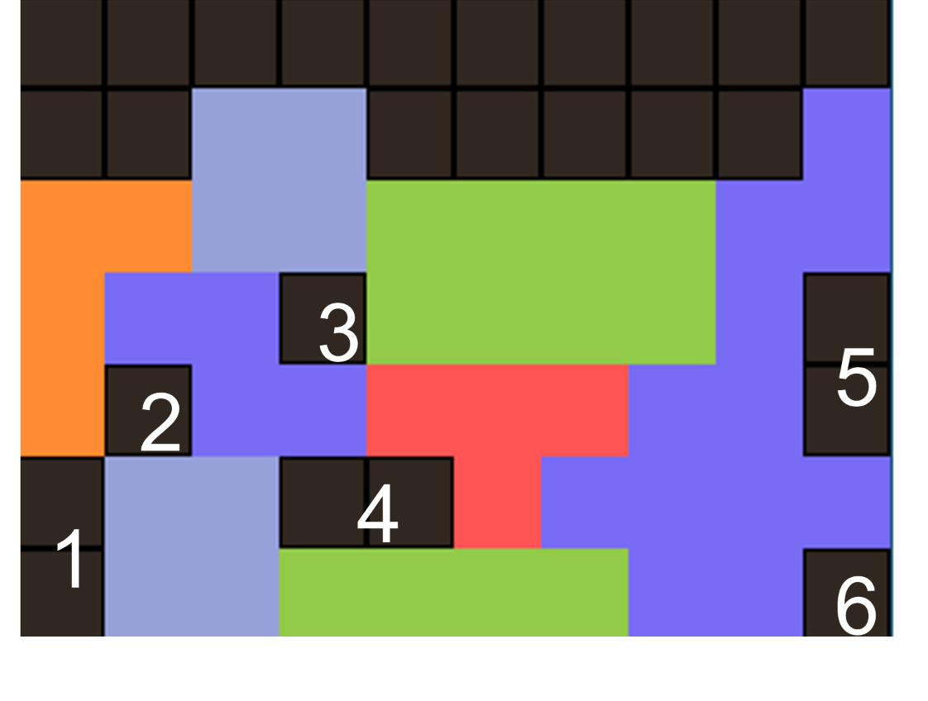

Hình 6: Holes

Muốn xóa càng hàng có lỗ trống, chúng ta cần phải loại bỏ những hàng ở bên trên trước rồi mới có thể đưa các tetromino mới vào lấp các lỗ. Do đó, chúng ta muốn số lỗ trống càng nhỏ càng tốt điều này tương đương với trọng số gắn với tham số này là **1 số không dương.**

**Implement code:**

    def number_of_holes(self, heights):

        result = 0

        width, height = self.size()

        for j in range(0, width) :

            for i in range (0, height) :

                if self.field[i][j] == 0 and height-i < heights[j]:

                    result+=1

        return result

1. **Bumpiness (Độ chênh lệch chiều cao)**

Một cách tổng quát, khi chơi Tetris ta xét trạng thái sau

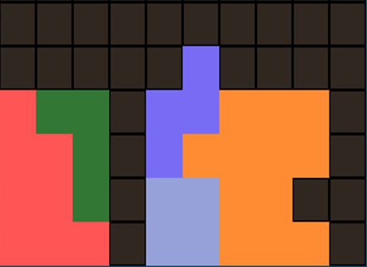

Hình 7: Well

Trạng thái gồm các cột có rất ít hoặc không có block nào và các cột bên cạnh thì lại chứa rất nhiều block. Chúng ta tạm gọi các cột có rất ít hoặc không có block nào là các “giếng”. Việc xóa các hàng trong lưới chỉ đơn giản với khối hình chữ I. Tuy nhiên các tetromino được tạo ra 1 cách random, với các tetromino khác thì việc đưa vào giếng là rất khó. Để khái quát ý tưởng về độ sâu của giếng, chúng ta tạo nên 1 tham số gọi là bumpiness.



Hình 8: Bumpiness

Tham số bumpiness được tính bằng tổng độ chênh lệch giữa 2 cột liền kề.

Ở hình 5, chúng ta có thể tính được tham số bumpiness

Bumpiness=|3 - 5| + |5 -5| + |5 - 5| + |5 - 6| + |6 - 5| + |5 - 5| + |5 – 6| + |6 - 5| + |5 - 0|  
 = 11

Dễ thấy sự chênh lệch chiều cao giữa giếng và các cột bên cạnh là rất lớn, dựa vào điều này ta có thể thấy tham số bumpiness này càng lớn thì trò chơi của chúng ta càng ở trong nguy cơ thua cuộc. Vì vậy, model của chúng ta phải tối hiểu hóa trong số của tham số này, tương tự với lập luận bên trên, mong muốn của chúng ta về trọng số của bumpiness là **1 số không dương.**

Implement code:

    def height_of_column(self, column):

        _, height = self.size()

        for i in range(0, height):

            if self.field[i][column] != 0:

                return height-i

        return 0

    def heights(self):

        result = []

        width, _ = self.size()

        for i in range(0, width):

            result.append(self.height_of_column(i))

        return result

    def aggregate_height(self, heights):

        result = sum(heights)

        return result

* 1. **Xây dựng hàm Heuristics**

Sau khi xây dựng được 4 tham số cho hàm Heuristics, chúng ta tiến hành đưa các tham số này vào cùng 1 hàm. Một điều lưu ý là các tham số này là các số nguyên dương và thay đổi trong quá trình chơi (các tham số được lấy từ lưới sau khi 1 tetromino đáp đất), việc của chúng ta là đi tìm trọng số tương ứng để cho hàm Heuristics là tối ưu.

Giả sử cá thể đang giữ 1 Tetromino X, với mỗi phép di chuyển hoặc xoay rồi đặt xuống khu vực chơi chúng ta sẽ thu được 1 bộ 4 tham số khác nhau.

Sau khi đặt được Tetromino, ta sẽ thu được:

là vector với 4 tham số kể trên

là vector với 4 trọng số tương ứng

Khi đó, gọi v là trạng thái của khu vực chơi khi đặt tetromino X vào vị trí (p, q) trên lưới, để đánh giá mức độ tốt xấu của 1 trạng thái này, hàm Heuristics được định nghĩa:

Hành động đặt Tetromino ở vị trí thứ nhất (move) *x1* được gọi là tốt hơn hành động đặt khối Tetromino ở vị trí thứ hai (move) *x2* khi H(*x1*) > H(*x­2*).

Khi đặt 1 Tetromino tại các vị trí khác nhau trên khu vực chơi, model AI có thể dựa vào giá trị hàm H quyết định rằng vị trí và số lần xoay nào là tốt nhất.

    def heuristics(self):

        heights = self.heights()

        return [self.aggregate_height(heights), self.complete_line() , self.number_of_holes(heights), self.bumpinesses(heights)]

* 1. **Các thao tác**
     1. **Khởi tạo quần thể**

Các cá thể được đặc trưng bởi 1 vector 4 chiều chứa trong số của 4 tham số đã được đề cập bên trên. Ban đầu khi không biết giá trị trọng số nào là tối ưu nên chúng ta khởi tạo 4 giá trị ngẫu nhiên

def create_individual(size):

    result = []

    for i in range(0, size):

        result.append(random.uniform(-10, 10))

    return result

Thực hiện thêm các cá thể được tạo ngẫu nhiên vào quần thể

def create_generation(number, size):

    population = []

    for _ in range(0, number):

        tmp = create_individual(size)

        population.append(tmp)

    return population

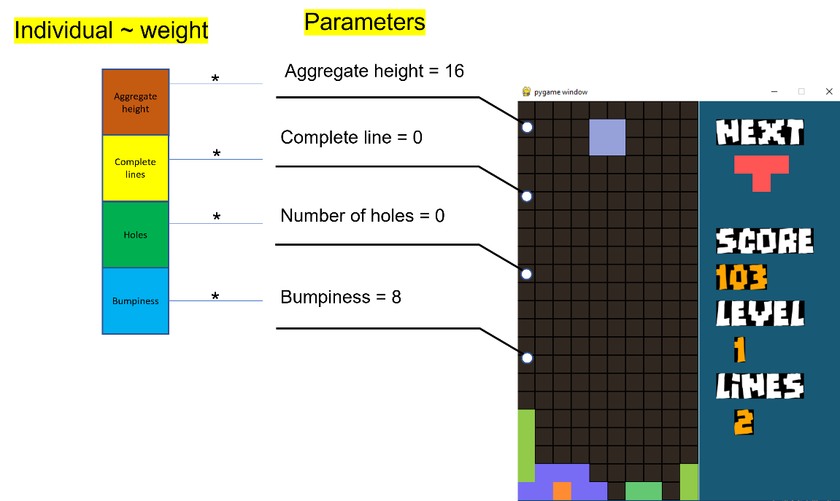

Hình 9: Individual

* + 1. **Chọn lọc (Tournament selection)**

Khi một quần thể được đưa vào tự chơi Tetris, sau mỗi lần lặp (batch) mỗi cá thể sẽ mang 1 số điểm thích nghi (fitness) và trọng số (weight). Nhóm chọn ra 70% cá thể tốt nhất từ thế hệ này để đưa vào quần thể trong thế hệ tiếp theo.

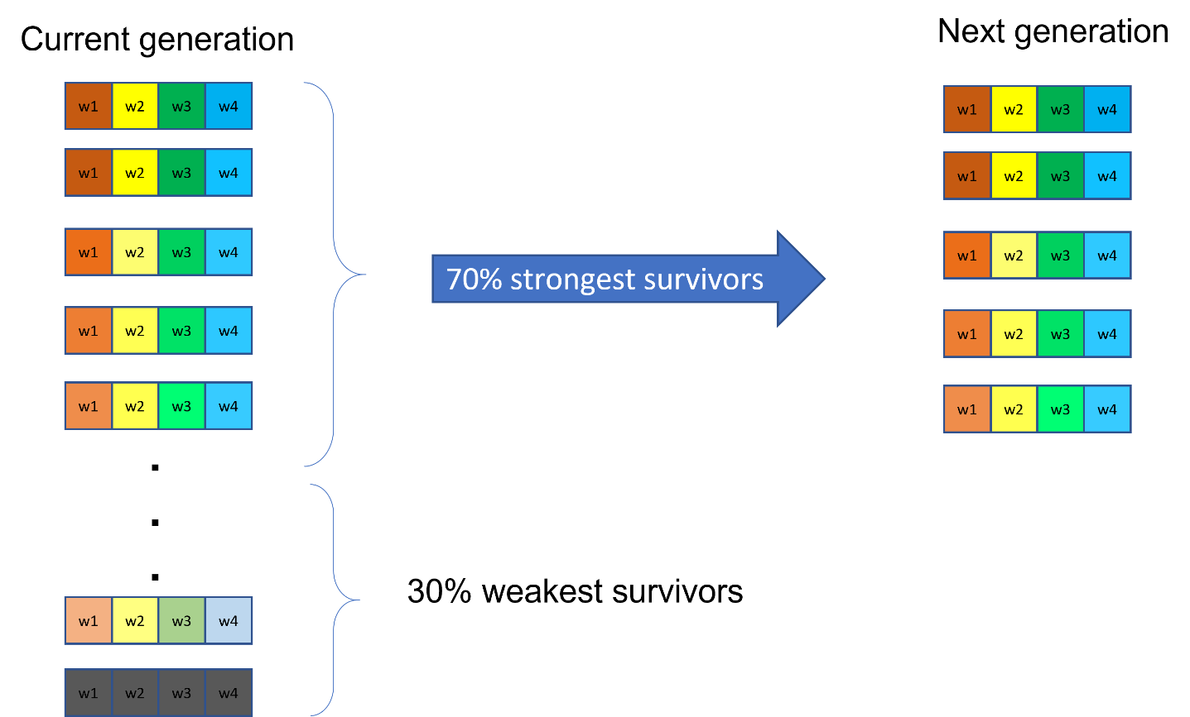

Hình 10: Selection

def select_survivors(scores, number): # chọn ra number cá thể tốt nhất

    bests = list(reversed(sorted(scores, key=itemgetter(0))))[0:number]

    return list(map(lambda x: x[0], bests)), list(map(lambda x: x[1], bests))

* + 1. **Lai tạo (Cross-over)**

Sau đó tiếp tục chọn ra 10% số lượng cá thể thích nghi tốt nhất trong quần thể ban đầu, tiến hành lai tạo, chọn ra 2 cá thể cha mẹ bất kì trong 10% đó. Tiến hành lấy các gen của cha mẹ với xác suất 50%.

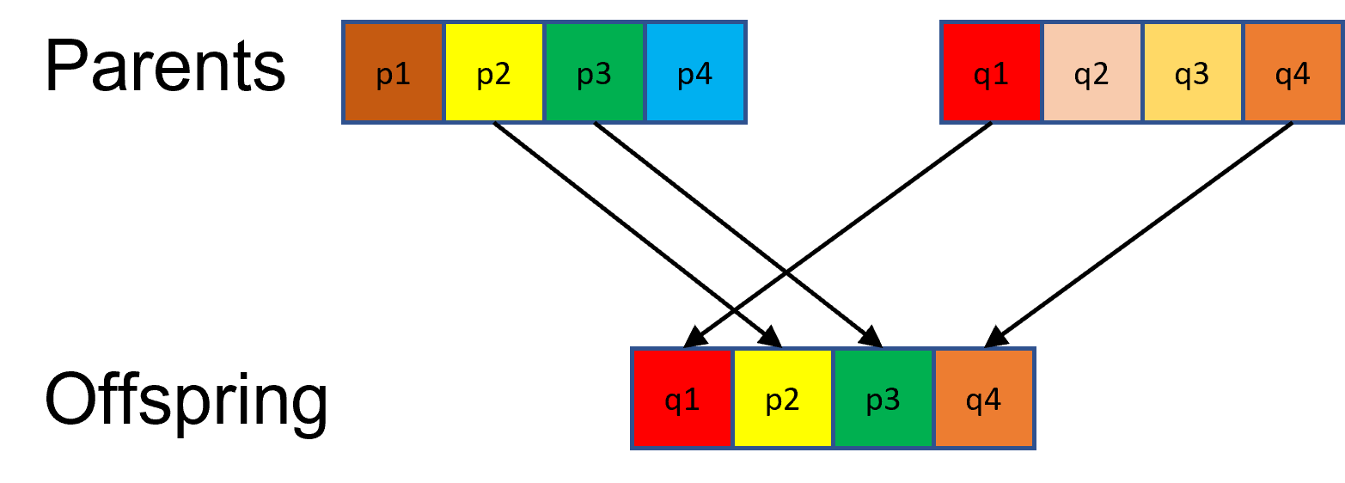

Hình 11: Cross-over

Mỗi gen được tổ hợp từ cha hoặc mẹ, độc lập với xác suất 50%

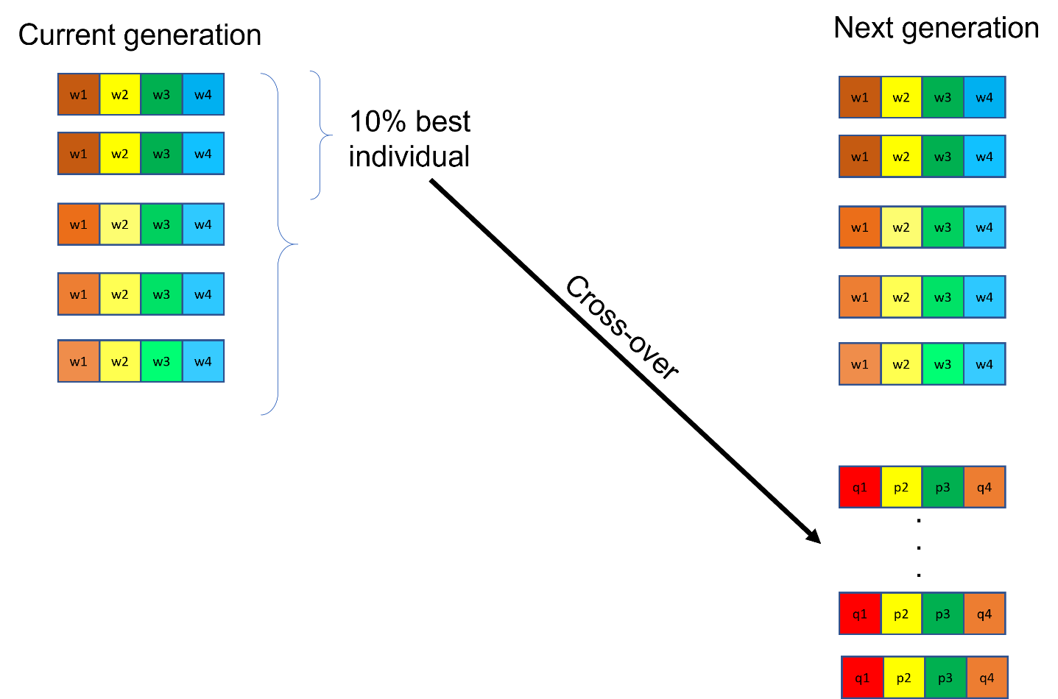

Hình 12: Create new individuals

Từ 10% cá thể tốt nhất, tiến hành lai tạo từ cặp cha mẹ bất kì thu được các cá thể con, tiếp tục quá trình này cho đến khi số lượng cá thể bằng số lượng cá thể ban đầu (30%).

def cross_over(x, y): # lai chéo giữa các  cá thể bố mẹ.

    result = []

    for i in range(0, len(x)):

        if random.uniform(0, 1) > 0.5:

            result.append(y[i])

        else:

            result.append(x[i])

    return result

* + 1. **Đột biến (Mutation)**

Trong quá trình tạo ra các cá thể con trong thế hệ mới, tiến hành đột biến các cá thể con mới tạo ra với tỷ lệ 5%. Đột biến được định nghĩa đơn giản là chọn 1 gen bất kì và thay đổi nó bằng cách thay bằng 1 số random từ -5 đến 5.

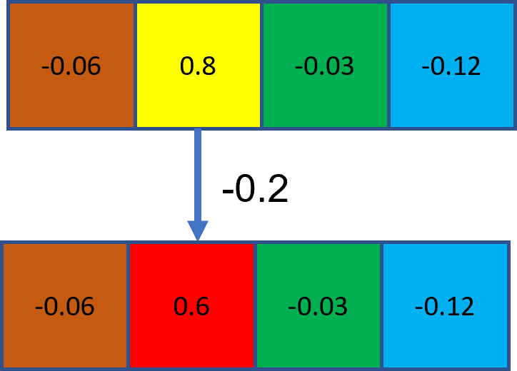

Hình 13: Mutation

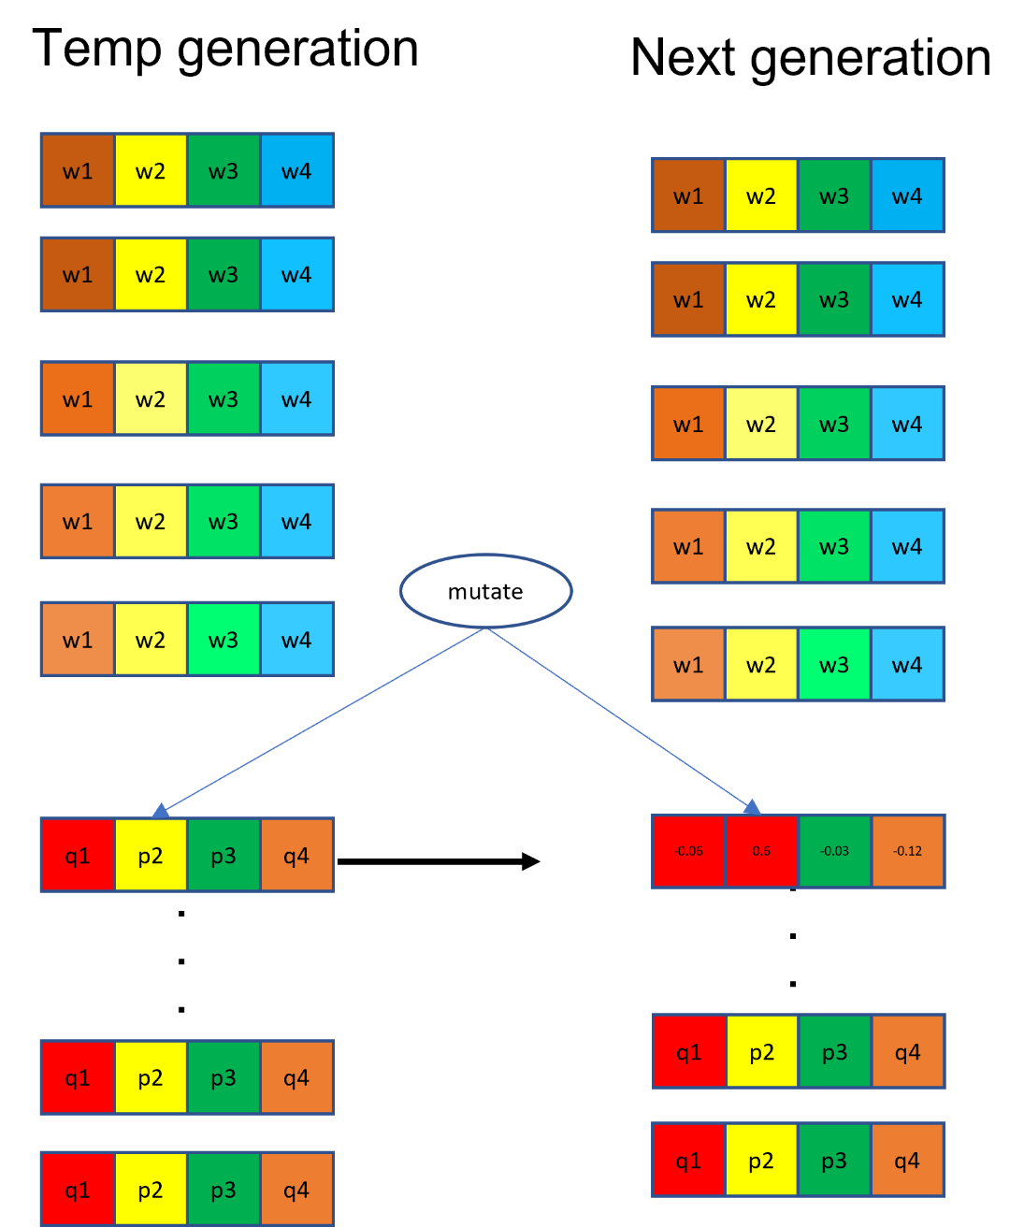

Hình 14: New generation

Sau khi thực hiện đầy đủ các thao tác trên, ta sẽ thu được một thế hệ quần thể mới có kích thước bằng quần thể trước đó. Trong đó, chứa 70% cá thể thích nghi tốt từ thế hệ trước, 30% các cá thể con khi lại tạo từ 10% cá thể tốt nhất. Trong quá trình tạo ra 30% các cá thể con, lại có xác suất 5% đột biến một gen bất kì.

def mutate(x): # tạo đột biến, thay đổi 1 vị trí từ 0 đến 3

    x[random.randint(0, len(x) - 1)] = random.uniform(-5, 5)

    return x

* 1. **Đánh giá độ thích nghi (fitness)**

Để đánh giá mức độ thích nghi của một cá thể trong quần thể, chúng ta cần xây dựng hàm thích nghi (fitness function). Với trò chơi Tetris, hàm thích nghi có thể xây dựng nhiều cách khác nhau. Với một cá thể trong 1 quần thể, model AI tự chơi 5 lần. Mỗi lần chơi xong (thua hoặc đạt đến số lượng tetromino giới hạn) thì sẽ trả về giá trị bằng self.lines*1000 + self.nbPiece

với lines là số dòng đã được hoàn thành và nbPiece là số khối tetromino đã được xuất hiện. Vì chúng ta muốn tối đa hóa số dòng đã hoàn thành (tham số thứ 2 của hàm Heuristics) nên chúng ta đặt trọng số của lines lớn hơn là 1000. Sau đó, Hàm fitness sẽ được tính bằng **trung bình cộng** của 5 lần chơi đó.

def fitness(individual, seeds, pieceLimit):

    results = []

    for seed in seeds:

        results.append(Tetris(display=False, user=False, seed=seed).run( individual, pieceLimit))

    return int(sum(results)/len(results))

* 1. **Xây dựng AI**
     1. **Đánh giá dựa vào giá trị Heristics (H)**

Model AI sử dụng giá trị hàm H đã định nghĩa ở trên để thực hiện đặt các khối Tetromino.

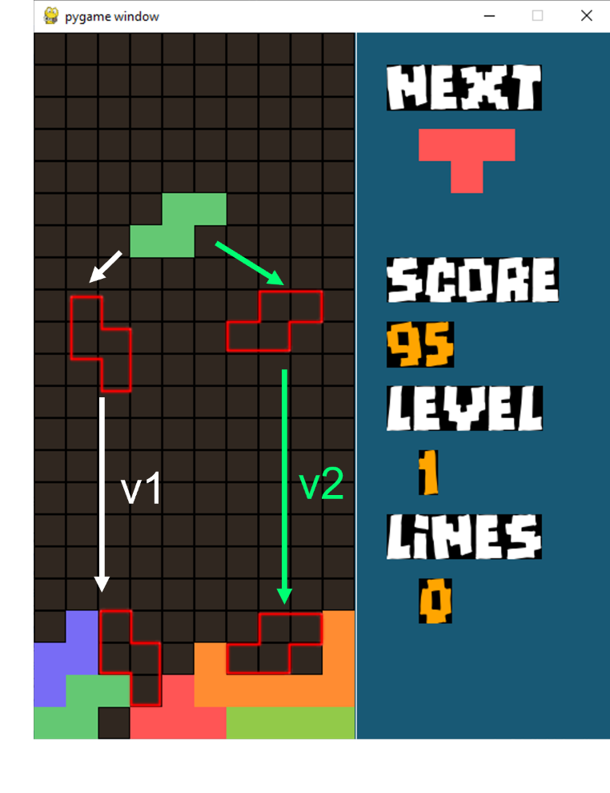

Hình 15: AI decide where to place tetromino

Khi khối tetromino mới được xuất hiện trên màn hình chơi, AI sẽ duyệt tất cả các vị trí có thể có của tetromino đó trên khu vực chơi (tiến hành đặt thử sau khi đặt thử xong thì xoá bỏ tetromino khỏi vị trí đó). Với mỗi vị trí, AI tiếp tục xoay tetromino đó với tất cả các khả năng có được.

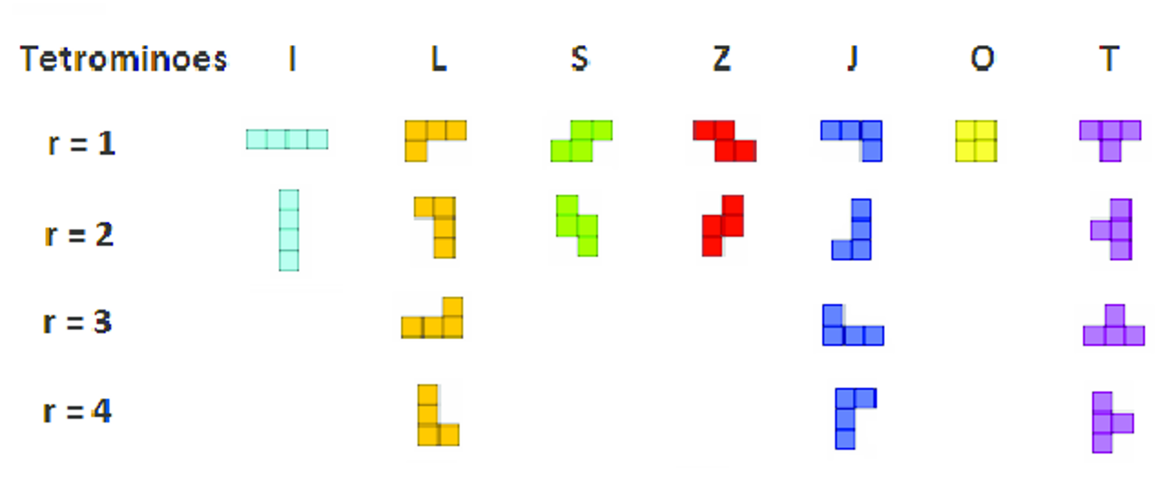

Hình 16: Tetrominoes rotation

Lúc này, AI sẽ thu được tất cả các trạng thái khi đặt tetromino đó lên khu vực chơi, mỗi khu vực chơi lại trả lại cho chúng ta bộ 4 tham số   
[*aggregate height, complete lines, number of holes, bumpiness*], tiến hành nhân vô hướng vector tham số trên với *vector trọng số* (cá thể) của cá thể đang thực hiện trò chơi, ta sẽ thu được giá trị của hàm Heuristics (H). Dựa vào đó, AI sẽ chọn ra vị trí và số lần xoay tốt nhất để quyết định vị trí của tetromino đang xét.

def best(field, workingPieces, workingPieceIndex, weights, level):

bestRotation = None

bestOffset = None

bestScore = None

workingPieceIndex = copy.deepcopy(workingPieceIndex)

workingPiece = workingPieces[workingPieceIndex]

shapes_rotation = {4 : 4, 8 : 2, 12 : 2, 16 : 4, 20 : 4, 24 : 2, 28 : 1}

flat_piece = [val for sublist in workingPiece for val in sublist

hashedPiece = sum(flat_piece)

for rotation in range(0, shapes_rotation[hashedPiece]):

for offset in range(0, FIELD_W):

                result = field.project_piece_down(workingPiece, offset, level)

                if not result is None:

score = None

if workingPieceIndex == len(workingPieces)-1:

heuristics = field.heuristics()

score = sum([a*b for a,b in zip(heuristics, weights)])

                    else:

_, _, score = Ai.best(field, workingPieces, workingPieceIndex + 1, weights, 2)

                    if bestScore is None or score > bestScore:

                        bestScore = score

                        bestOffset = offset

                        bestRotation = rotation

                field.undo(level)

            workingPiece = rotate_clockwise(workingPiece)

        return bestOffset, bestRotation, bestScore

* + 1. **Thực hiện hành động**

Sau khi chọn được giá trị lớn nhất của hàm H, AI sẽ tiến hành đặt khối vào đúng vị trí.

def choose(initialField, piece, next_piece, offsetX, weights, parent):

field = Field()

field.update_field(copy.deepcopy(initialField))

        offset, rotation, _ = Ai.best(field, [piece, next_piece], 0, weights, 1)

moves = []

offset = offset - offsetX

for _ in range(0, rotation):

moves.append("UP")

for _ in range(0, abs(offset)):

if offset > 0:

moves.append("RIGHT")

            else:

moves.append("LEFT")

parent.executes_moves(moves)

* 1. **Training**
     1. **Cách training**

Tiến hành training các cá thể trong quần thể. Khởi tạo quần thể ban đầu với kích thước 100 cá thể / 1 quần thể. Điều kiện dừng của training là khi số lượng Tetromino đạt tới tối đa (limit = 500) hoặc trò chơi kết thúc do chiều cao tetromino vượt quá kích thước của khu vực chơi (thua theo đúng nghĩa đen). Cho mỗi cá thể tự chơi Tetris 5 lần với seed ngẫu nhiên. Mỗi lần trò chơi kết thúc sẽ trả về 1 số tương ứng với self.lines*1000 + self.nbPiece. Tính trung bình cộng các lần chơi đó, ta sẽ thu được giá trị của hàm fitness. Giá trị hàm fitness sẽ được dùng để đánh giá mức độ thích nghi của cá thể đó trong quần thể. Tức là giá trị fitness càng cao đồng nghĩa với cá thể đó càng ưu việt và có thể sử dụng để nhân giống về sau. Sau khi training xong 1 quần thể, tiến hành sắp xếp quần thể đó theo giá trị hàm fitness. Sau đó sử dụng các thao tác: lựa chọn, lai tạo và đột biến đã trình bày ở trên để tạo ra thế hệ mới, thế hệ mới lại tiếp tục được đưa vào huấn luyện. Cứ tiếp tục quá trình như vậy 10 lần (batch = 10) ta sẽ thu được quần thể với những cá thể tốt.

survivors_rate = 0.7

bests_rate = 0.1

mutate_chance = 0.05

pieceLimit = 500

number = 100

batch = 10

size = 4

generation = create_generation(number, size)

optimal_weight = [0, [0]*4]

total_duration = 0

with open('weights/v1.txt', 'w') as file:

    for iteration in range(0, batch):

        start_time = time.time()

        seeds = []

        for _ in range(0, 5):

            seeds.append(random.randint(0, 100000000))

        file.write("\n")

        file.write("--- Batch " + str(iteration) + " ---")

        file.write("\n")

        scores = []

        print(f'\nBatch {iteration}/{batch}')

        for index, indiv in enumerate(generation):

            message = "\rindiv. " + str(index) + "/" + str(len(generation))

            stdout.write(message)

            stdout.flush()

            scores.append([fitness(indiv, seeds, pieceLimit), indiv])

        file.write('\n')

        for value in (list(reversed(sorted(scores, key=itemgetter(0))))):

            file.write(str(value) + '\n')

        survivors_score, survivors = select_survivors(scores, int(len(scores) * survivors_rate))

        if survivors_score[0] > optimal_weight[0]:

            optimal_weight = [survivors_score[0], survivors[0]]

        generation = survivors

        file.write("average: " + str(compute_average(generation)))

        duration = time.time() - start_time

        file.write(f'\ntrain for generation {iteration} take {duration} seconds')

        total_duration += duration

        while len(generation) < number:

            individual = cross_over(*random.sample(survivors[:int(bests_rate * number)], k=2))

            if random.uniform(0, 1) < 0.05:

                individual = mutate(individual)

            generation.append(individual)

    file.write(f'\ntotal time for training: {total_duration}')

with open('weights/optimal.txt', 'w') as file:

    for i in range(size):

        file.write(str(optimal_weight[1][i]) + ' ')

* + 1. **Kết quả thực tế**

Nhóm đã thực hiện training trong … giờ và nhận thấy bộ trọng số tối ưu thu được là w = []

Để AI tự chơi với bộ trọng số tối ưu nhất trong các lần train nhận thấy được thời gian chơi là … và số hàng đã hoàn thành là … Đây là một kết quả tương đối tốt với một thuật toán đơn giản và thời gian train không quá lớn.

* 1. **Chương trình**
     1. **Tổ chức thư mục**

** Project**

**├─────  assets  
│   └───  font  
│      └───  myfont.ttf  
├─────  environment  
│   ├───  ai.py  
│   ├───  field.py  
│   ├───  genetics.py  
│   └───  utils.py  
├─────  weights  
│   ├───  optimal.txt  
│   └───  v1.txt  
├─────  tetris.py  
└─────  train.py**

Trong đó:

* **assets** là folder chứa các file liên quan đến giao diện, các file ảnh, font …
* **environment** là folder chứa các file liên quan đến môi trường khởi tại tetris:
  + **ai.py**: chứa class AI đảm nhiệm vai trò tìm vị trí tốt nhất của khối
  + **field.py**: chứa class Field, đại diện cho khu vực chơi, chứa các hàm tính toán các tham số của hàm Heuristics
  + **genetics.py**: chứa các hàm liên quan đến giải thuật genetic
  + **utils.py**: chứa các hằng, các hàm được sử dụng nhiều lần trong project
* **weights**: là folder chứa các trọng số sau khi train xong
  + **optimal.txt**: chứa trọng số của cá thể tối ưu nhất
  + **v1.txt**: chứa trọng số của tất cả các cá thể
* **tetris.py**: là file chứa code khởi tạo giao diện và code game tetris
* **train.py**: là file sử dụng để huấn luyện model, tìm ra trọng số để lưu vào folder weights

1. **Trải nghiệm trò chơi**

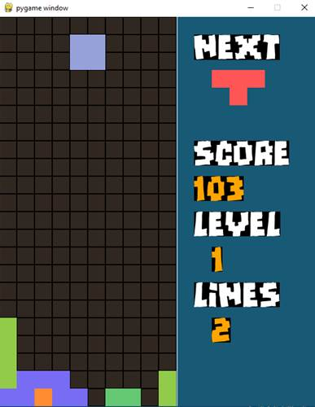

Hình 17: GUI

Ở chế độ (mode) người dùng, sử dụng 4 phím điều hướng để xác định vị trí rơi của các khối tetromino. Score là số điểm ghi được, level là mức đang chơi, lines là số dòng đã được hoàn thành.

Ở chế độ (mode) chơi do AI, người dùng không cần thao tác, AI sẽ tự động tìm vị trí các khối tetromino để đặt sao cho số dòng đạt được là lớn nhất.

Sau khi run file tetris.py, AI sẽ tự động chơi trò chơi.

* Ấn phím U trên bàn phím để đổi chế độ (mode) người dùng / AI
* Ấn phím S trên bàn phím để tăng tốc độ trò chơi (lưu ý đang ở chế độ viết tiếng Việt thì sẽ có thể không hoạt động)
* Ấn phím P trên bàn phím để tạm dừng trò chơi
* Khi trò chơi kết thúc, ấn phím SPACE để bắt đầu lại trò chơi